杭州市环境监测中心站

车载检测系统说明文档

目录

杭州市环境监测中心站 1

1、数据采集仪操作面板 3

1.1正面面板 3

1.2侧面面板 3

1.3面板说明 4

2、连接中心服务器 5

3、登录界面 5

4、首页 6

5、监测中心 6

5.1 巡逻监测 7

5.2环境监测 9

6、设置 12

6.1网格图例设置 12

6.2等值线图例设置 12

6.3报警阀值设置 13

6.4终端设备设置 14

6.5账号设置 14

7、数据统计 15

7.1原始值报表 15

7.2巡逻监测查询 16

7.3网格填图 17

7.4等值线填图 18

8、系统管理 18

8.1 任务管理 18

8.2 用户管理 20

8.3 管理日志 22

8.4 运行日志 22

8.5 维护日志 24

9、地图工具 25

# 1、数据采集仪操作面板

## 1.1正面面板

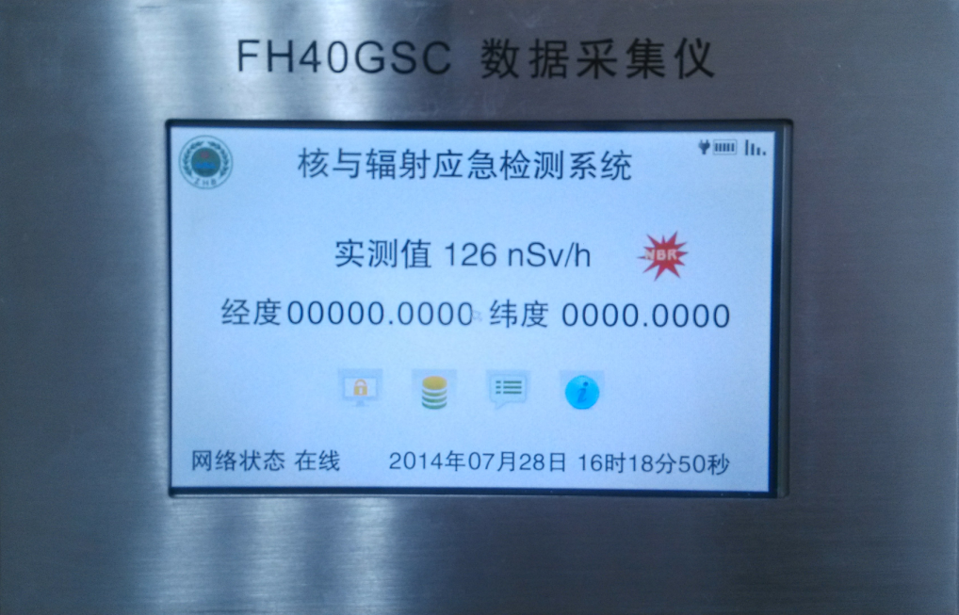

## 1.2侧面面板

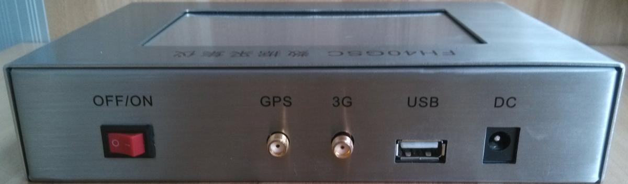

## 1.3面板说明

 用途：数据采集仪电源开关

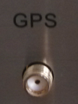用途：GPS定位信息插槽

用途：3G天线插槽，通过3G网络发送采集数据到中心服务器上

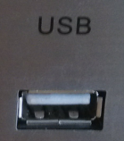用途：USB插槽，接FH40G探头的USB线

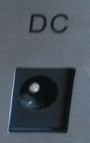用途：数据采集仪充电插槽

# 2、连接中心服务器

将数据采集仪、移动电源和FH40G固定在泡沫磨具中，并把接线都连接好，打开数据采集仪，最后放入车顶行李箱。

注：数据采集仪中需要装电信卡，主要用来通过3G网络将数据发送到中心服务器上，测量时需要保证电信卡没有欠费。

打开有网络的笔记本，使用IE浏览器打开地址：http://218.108.41.78:9091/xtsys/登录系统以后，即可访问监测中心----巡逻监测，可以实时观察终端及时信息。



# 3、登录界面

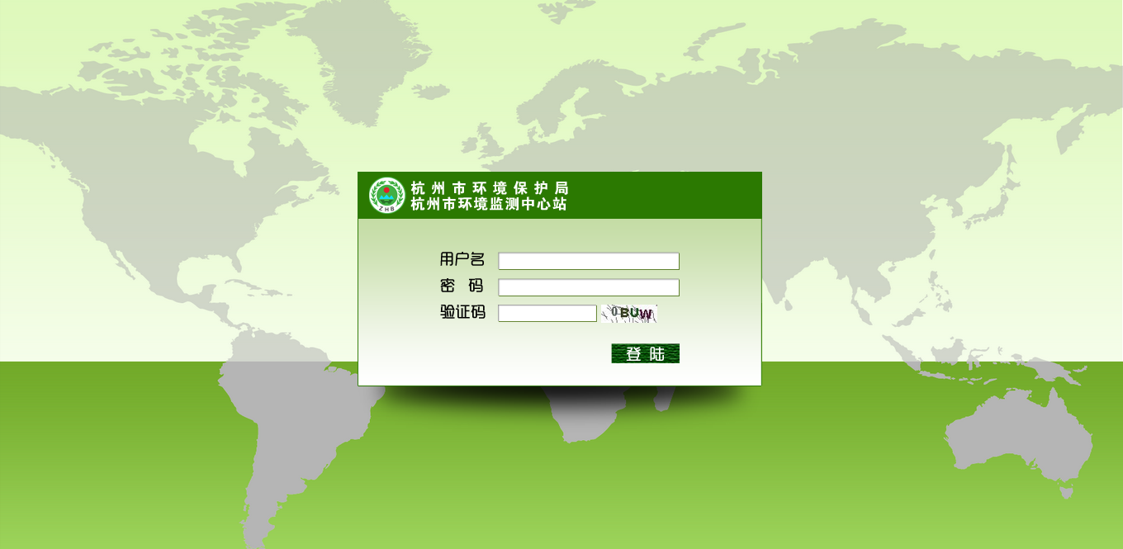

# 4、首页

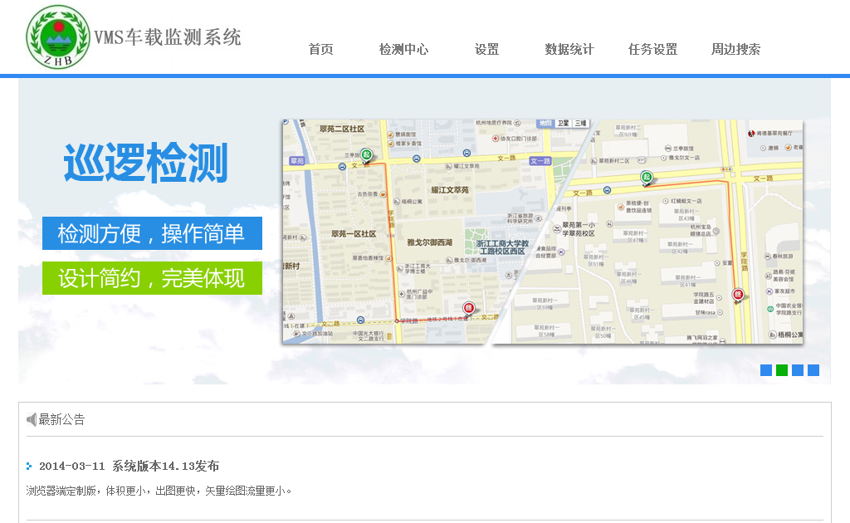

# 5、监测中心

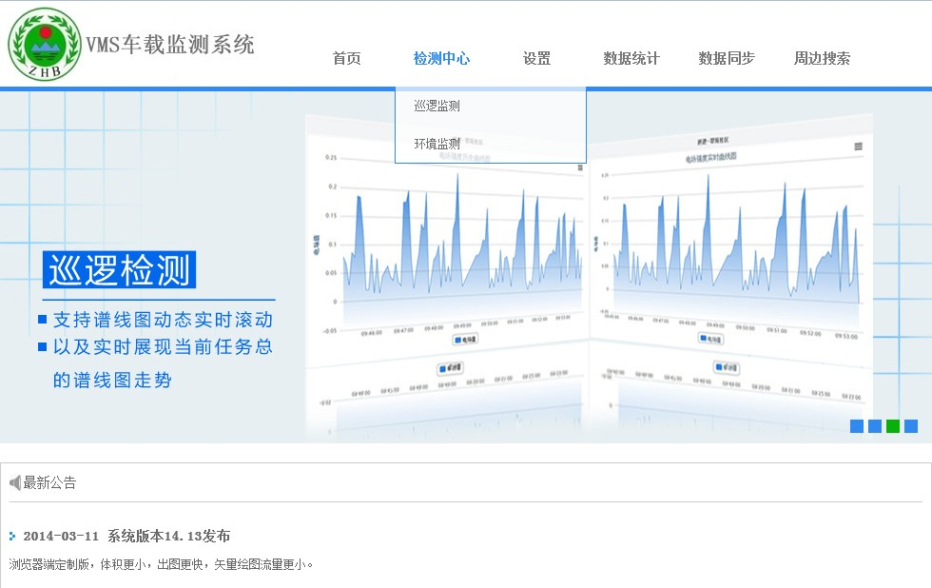

## 5.1 巡逻监测

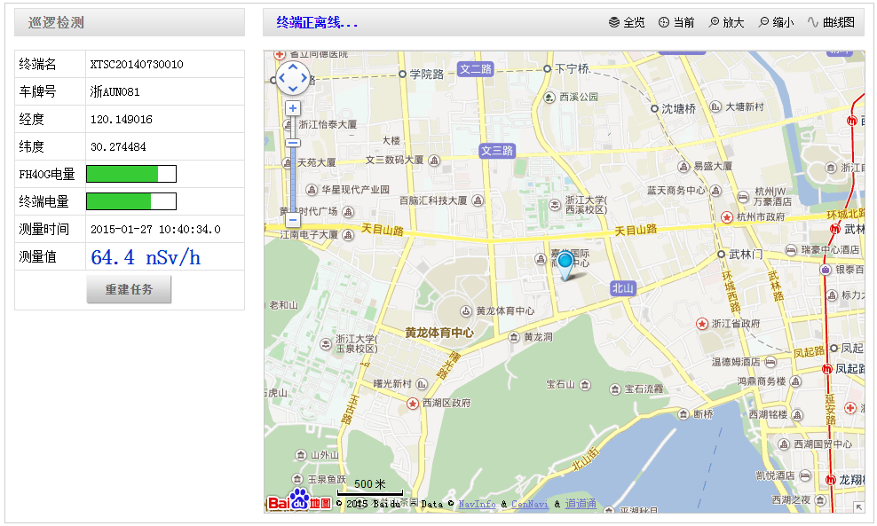

**信息栏：**

**终端名和车牌号：**测量前在设置—终端设置页面进行修改和设置操作，设备基本信息。

**经度和纬度：**GPS定位成功后将显示正确的地理坐标信息。

**FH40G电量：**即FH40G当前电量。

**终端电量：**即数据采集仪当前电量。

**测量时间：**测量过程中设备正常采集数据后会实时更新。

**测量值：**采集到的实时数据，若有NBR则将显示红色NBR在测量值后，并发出报警声。

**终端的两种状态**

**离线 ----** 未定位或是网络故障未连接中心服务器，则会出现离线状态。



**在线 ----** GPS已定位并且与中心服务器连接正常，会显示任务名。



**重建任务：**终端连接上服务器以后，会自动以时间来创建一个任务名，若需要重新创建一个新的任务，则可点击重建任务按钮，终端同样会自动重新创建一个新的任务。

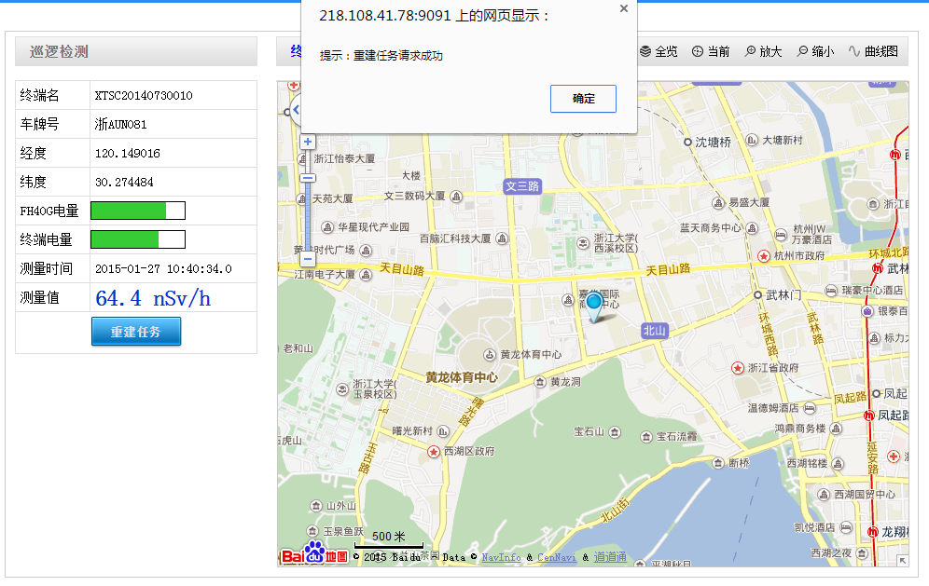

当前任务名显示在地图上方菜单处，可以点击该任务进行修改

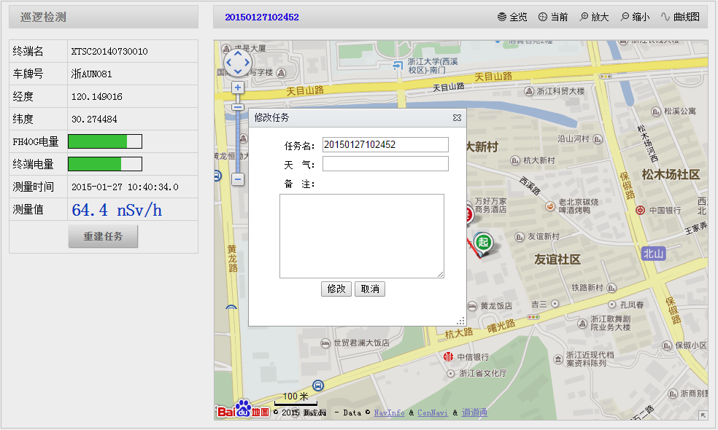

**工具栏：**

**全览：**点击该按钮，在测量过程中，系统会自动将终端走过的轨迹调整到地图可视范围内

**当前：**以终端当前位置为中心，系统实时追踪终点坐标信息，并以终点地理位置坐标为中心地图中心点

**放大：**可以将地图进行放大

**缩小：**可以将地图进行缩小

**曲线图：**显示终端测量的最近半小时测量值的曲线图变化，如下图所示：

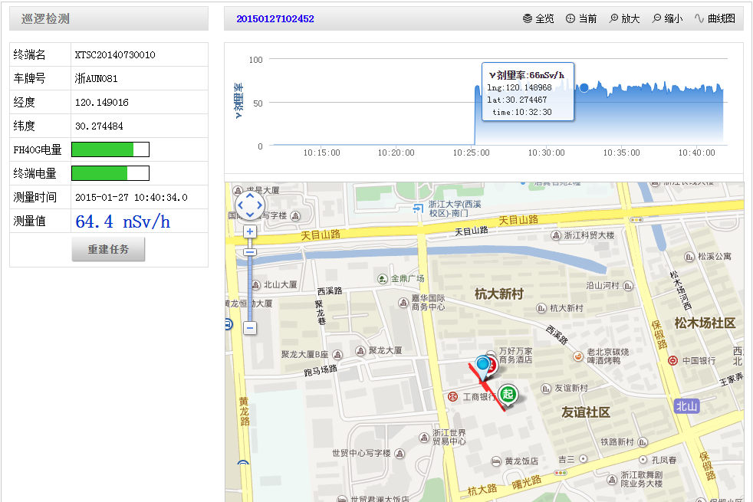

## 5.2环境监测

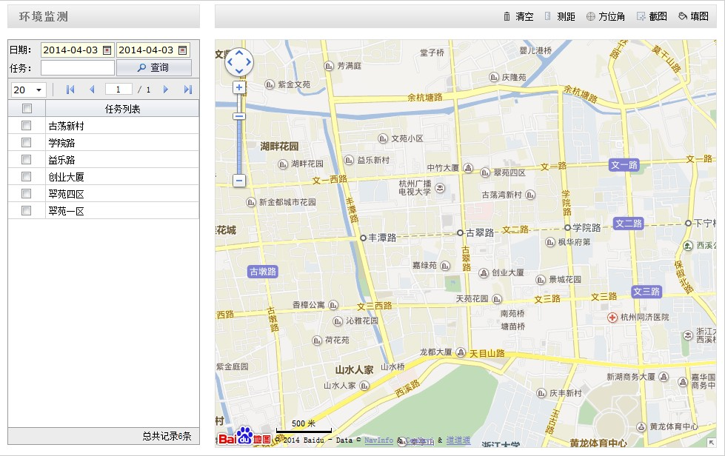

**任务查询：**

开始日期和结束日期，默认都是当天00:00:00，将会把所有任务都查询出来。也可以根据任务模糊匹配条件进行查询。

**工具栏：**

**清空：**清除地图上的所有标注和覆盖物。

**测距：**在地图上测量多点之间的距离。

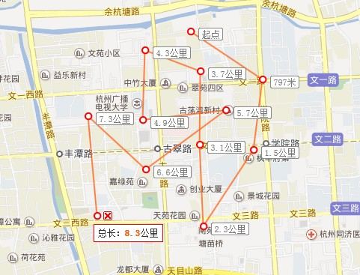

**方位角：**测量两点之间的方位角信息。（两个标注都可以进行拖拽）

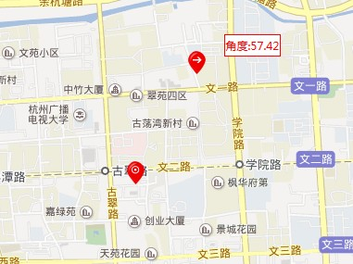

**截图：**可实现截图操作。

**填图：**将查询出来勾上的任务显示在地图上。有数据的任务将显示红色闪动图标，无数据的任务则显示蓝色静止图标。

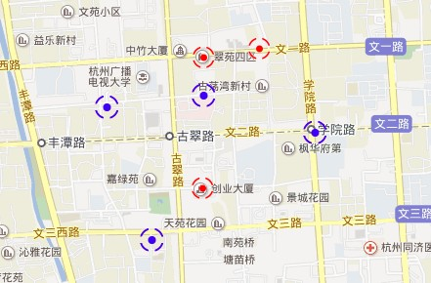

**添加任务：**

在测量点对应的地图上单击鼠标右键，弹出菜单选择“在此添加标注”

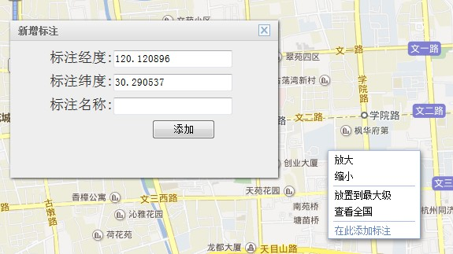

任务信息栏中可以看到刚添加的任务，勾上再点“填图”按钮，地图上将出现一个蓝色标注。

点击标注，可以对该任务进行数据添加、编辑、删除功能。

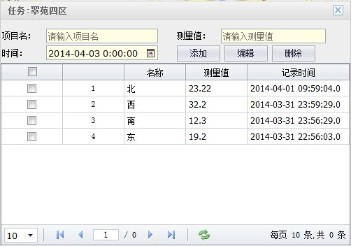

# 6、设置

## 6.1网格图例设置

**功能：**设置网格填图时填充的颜色，值是从大到小的顺序设置，对应的颜色可自定义。

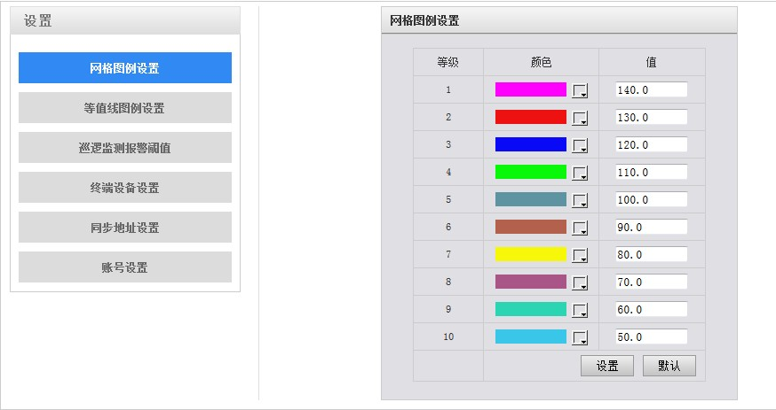

## 6.2等值线图例设置

**功能：**设置等值线填图时填充的颜色，值是从大到小的顺序设置，对应的颜色可自定义。

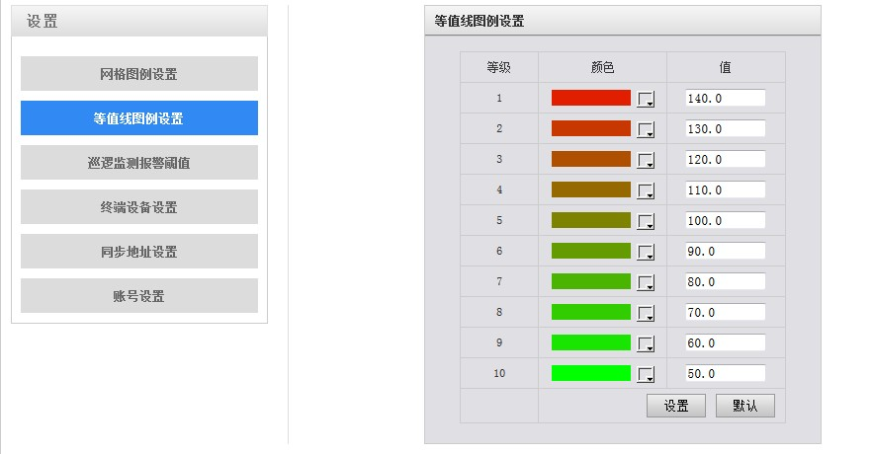

## 6.3报警阀值设置

**功能：**设置一个报警值，当超过这个报警值时会体现出不同的报警信息。

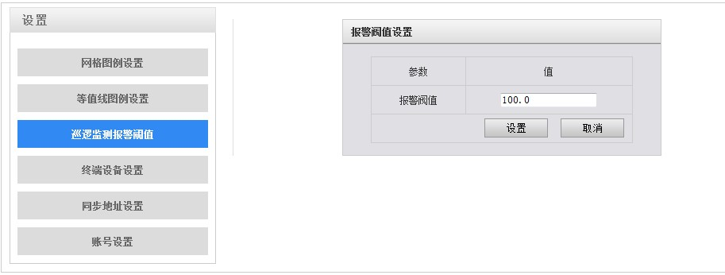

**具体体现如下：**

巡逻监测测量过程中以及巡逻监测查询中，轨迹上超过报警值的将会有一个红色标志在闪烁

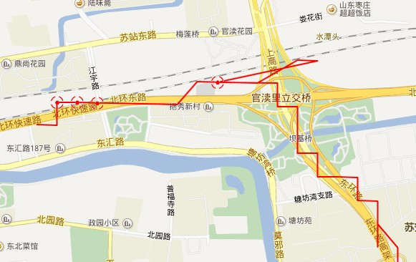

原始值报表，显示红色字体

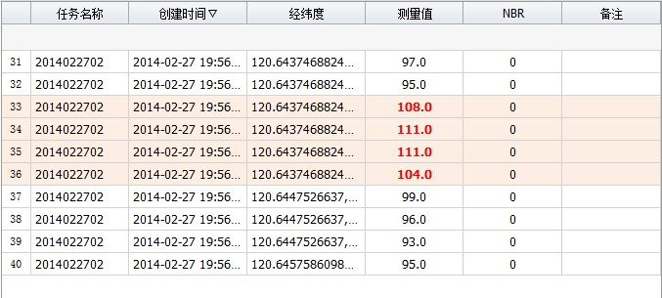

## 6.4终端设备设置

**功能：**设置设备的基本信息，鉴定系数更换前请在测量任务前进行设置，不然会出现测量值是乘以鉴定系数的值，而记录鉴定系数只有下一次任务才能生效。

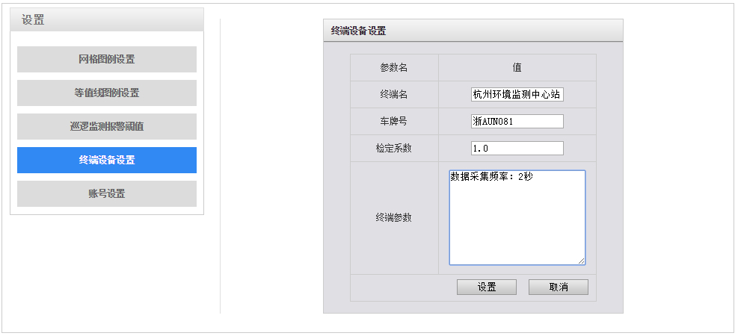

## 6.5账号设置

**功能：**可以对自己的密码进行修改操作。

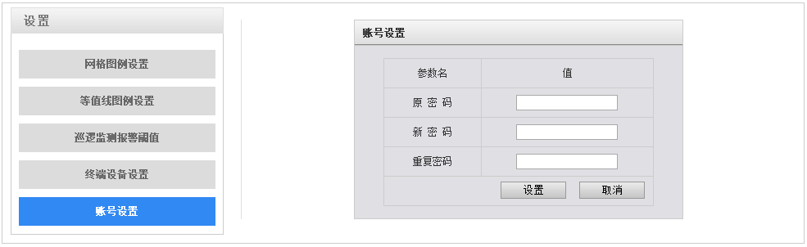

# 7、数据统计

## 7.1原始值报表

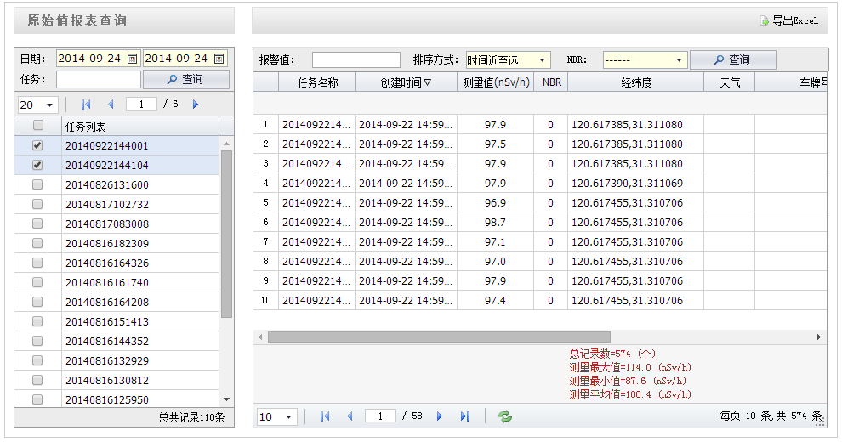

**功能：**

1.根据日期或任务名进行任务查询，然后选择排序方式，可以查询出选定的任务数据。

2.自动计算总记录数、测量最大值、测量最小值以及测量平均值等信息。

3.导出Excel报表。

4.超过报警值提示。

5.双击原始报表中的任何一个测量点，将会显示该点在地图上的具体位置。

6.支持NBR查询，可以选择NBR选项中的“是”，则可查出出现NBR的数据信息。

7.可以选择排序方式，时间近至远、时间远至近、辐射高至低以及辐射低至高的方式。

8.可以过滤报警值，填入报警值，则可以查询出超过报警值的数据。

## 7.2巡逻监测查询

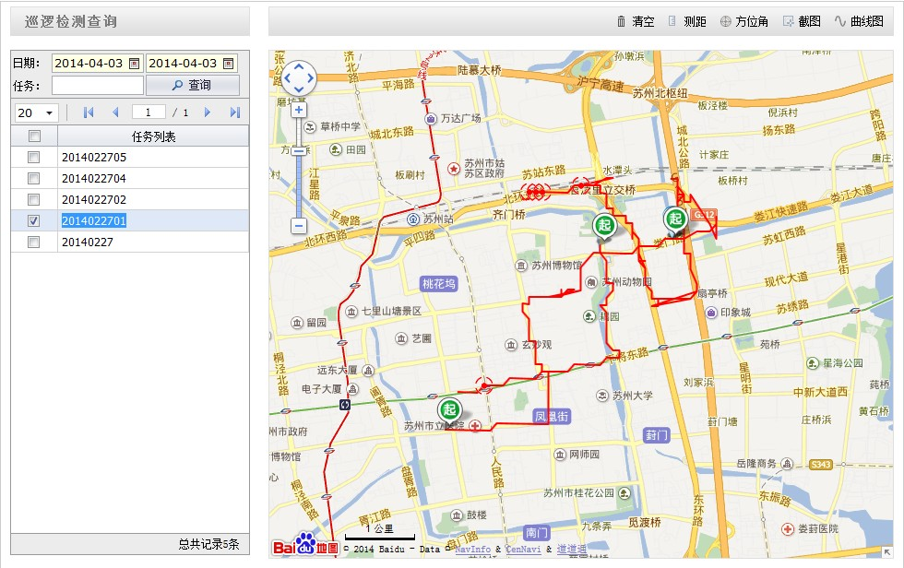

**功能：**

1.根据日期或任务名进行任务查询，双击可以显示该任务在地图上的轨迹，并可多条显示。

2.点击“曲线图”按钮将谱线图板下拉，点击任务起点标注，谱线图板上将会显示该任务测量值的谱线图信息。

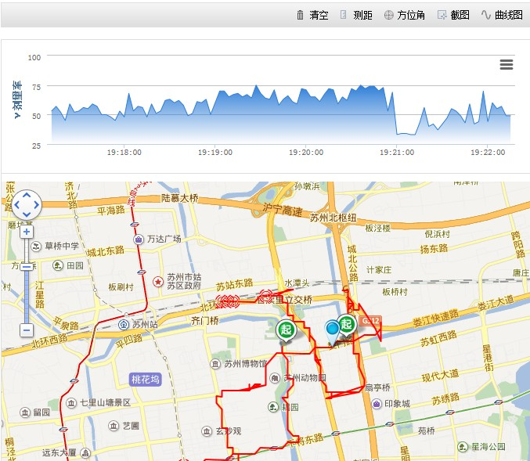

3.“清空”，“测距”，“方位角”，“截图”等功能与环境监测的工具栏中的一样。系统中的这几个功能都完全一样，后面就不再赘述。

## 7.3网格填图

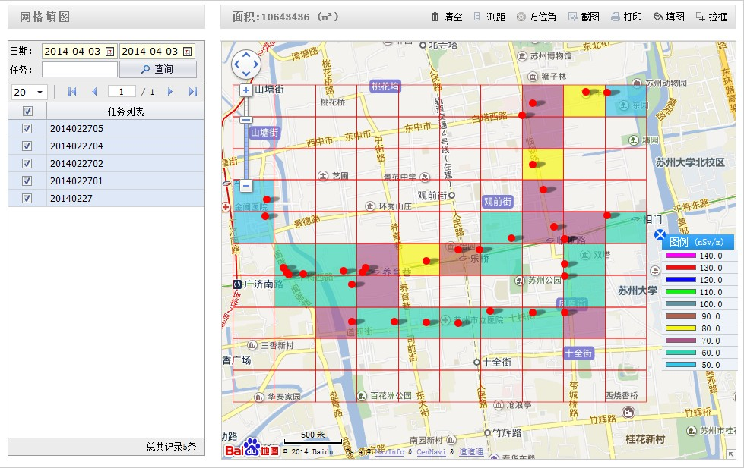

**功能：**

1.测面积，点击“拉框”按钮则可计算出在地图上拉框的面积大小。

2.拉框后可以勾选任务，点击“填图”按钮则用这个任务采集数据对网格进行填图操作。根每个小方格的平均值根据图例填充对应的颜色，并且每个小方格中最大值点会显示在地图上。

## 7.4等值线填图

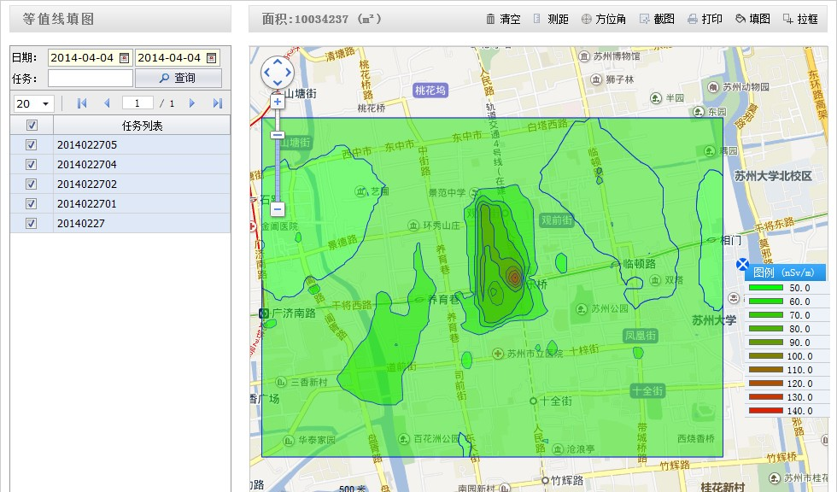

**功能：**填图将会根据该区域的采集数据填充与图例对应的颜色。其他功能和网格填图一样操作。

# 8、系统管理

## 8.1 任务管理

**功能：**可以对任务的相关信息进行修改和删除操作

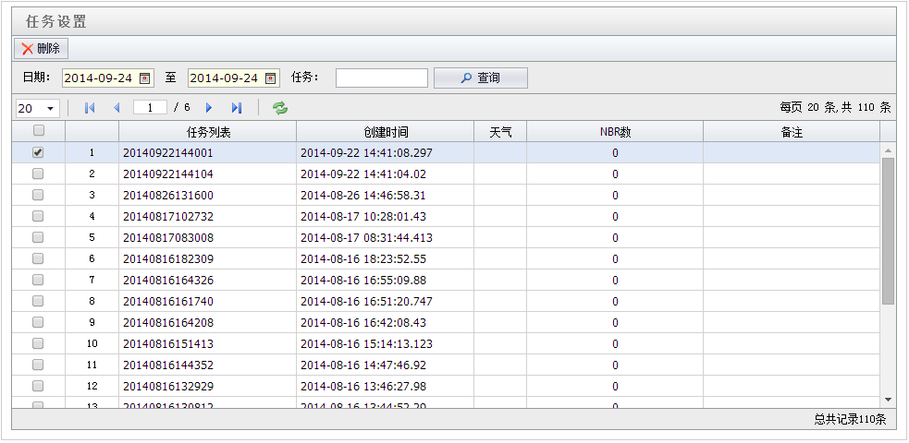

**修改：**双击查询出来的任务，可以对该任务信息进行修改

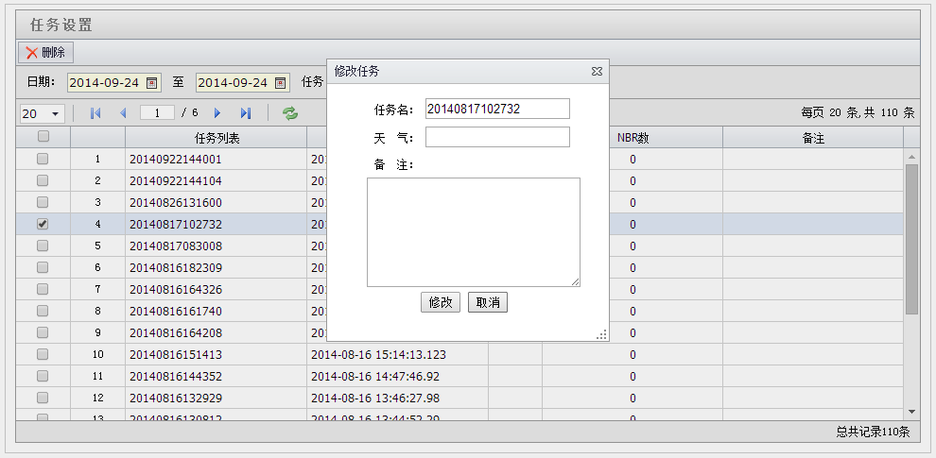

**删除：**勾选一条或是多条任务，可以对这些任务进行删除操作

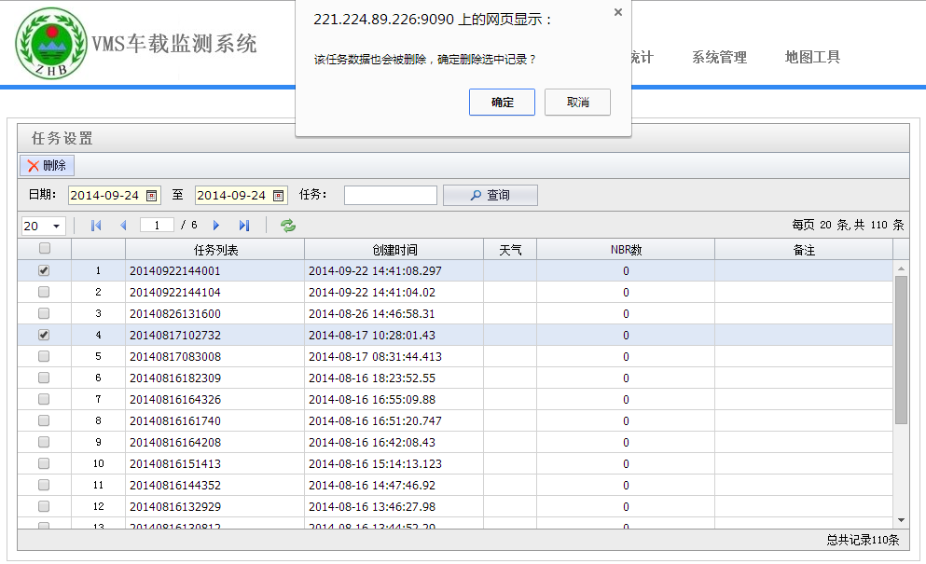

## 8.2 用户管理

**功能：**可以对系统的管理用户进行添加，修改和删除

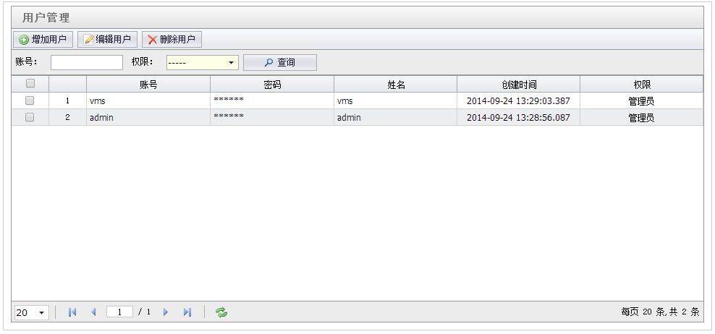

**添加用户：**管理员有权限添加用户信息，添加的用户可以是管理员，也可以是普通用户

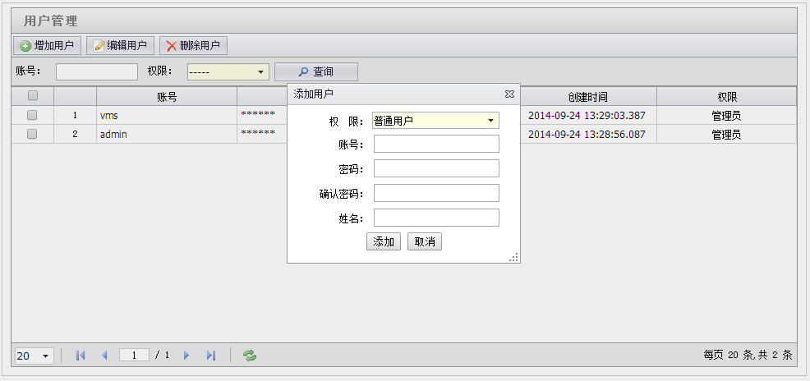

**编辑用户：**管理员可以对某个用户的信息进行修改

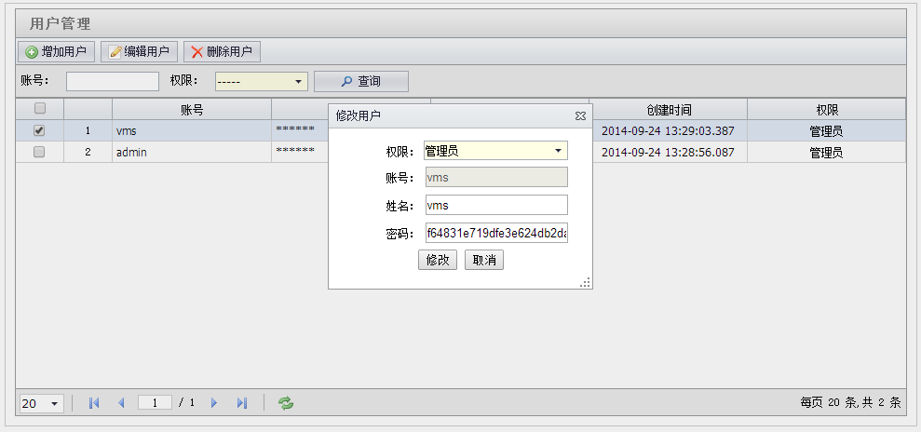

**删除用户：**管理员可以删除某个用户

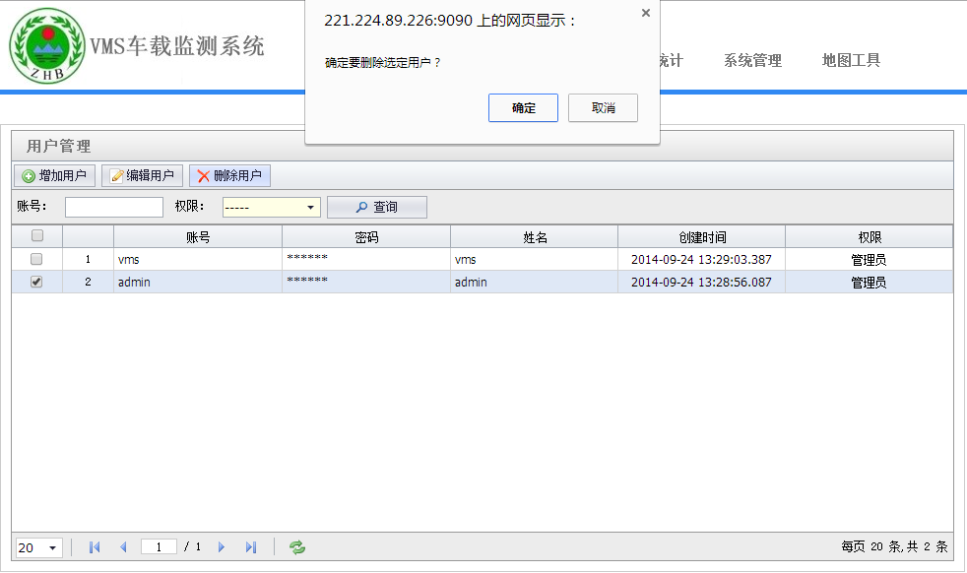

## 8.3 管理日志

**功能：**管理员可以查询系统的相关日志信息，从而更有效的监控系统的运行状态以及用户的操作记录

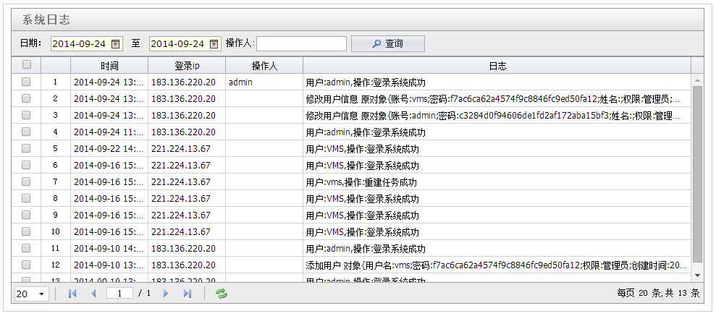

双击日志记录可以以另一种方式显示日志信息，点击返回列表按钮即可以返回列表，如下图：

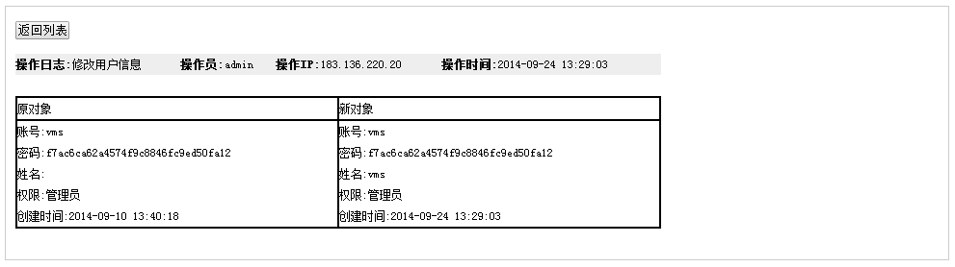

## 8.4 运行日志

**功能：**手动记录系统的运行日志信息，日志类型分为正常、报警以及故障。

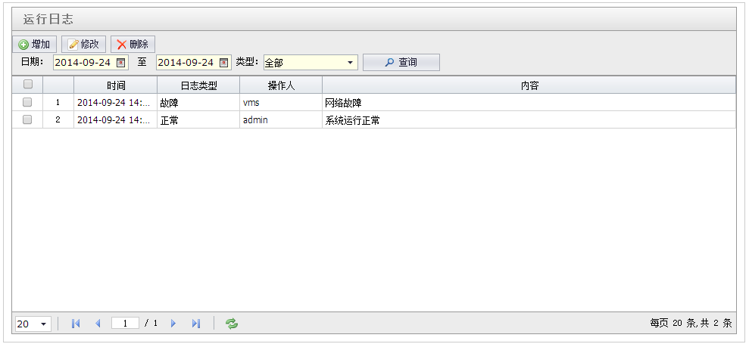

**添加日志**

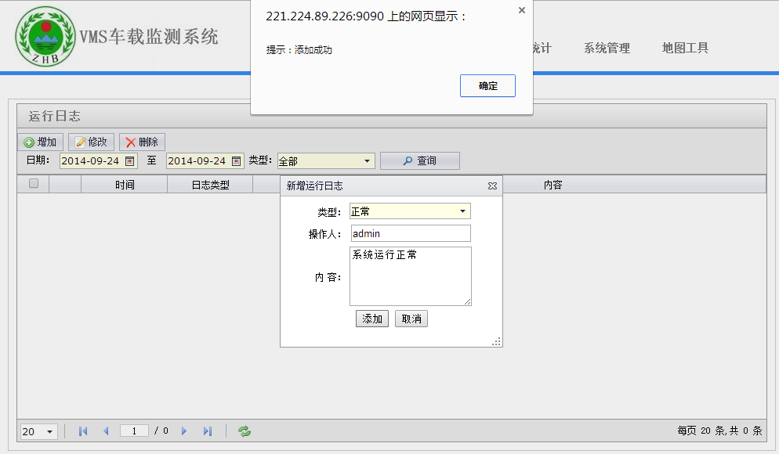

**编辑日志**

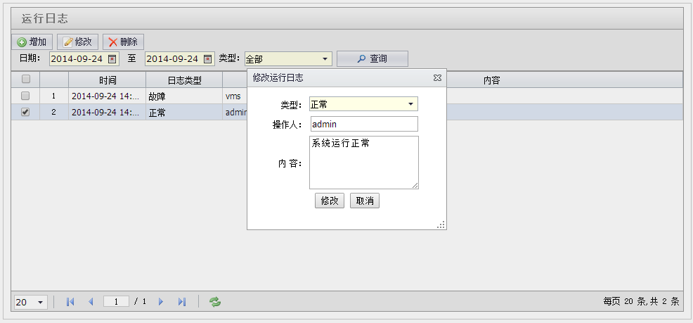

**删除日志**

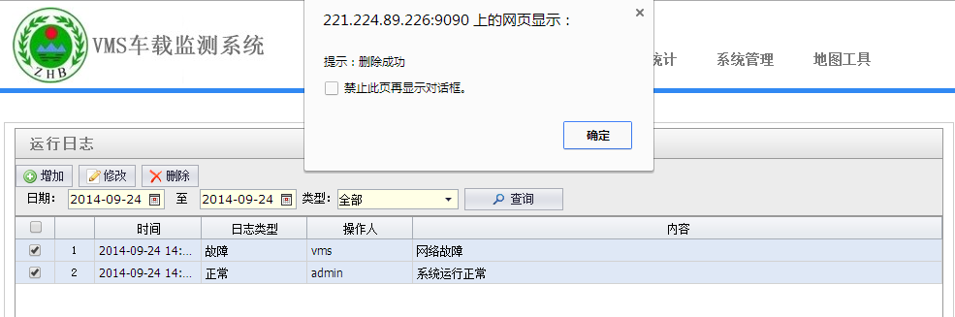

## 8.5 维护日志

**功能：**系统的维护可以添加维护日志、编辑错误维护日志以及删除维护日志等。

**添加日志**

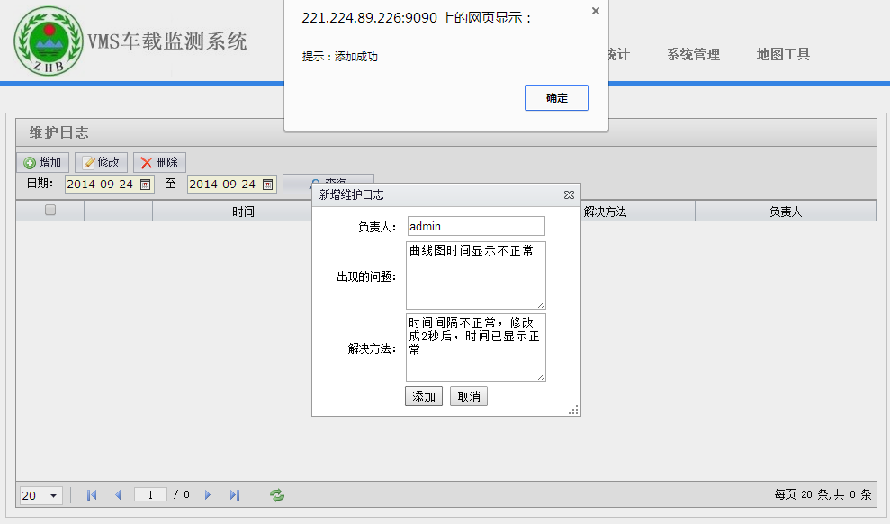

**编辑日志**

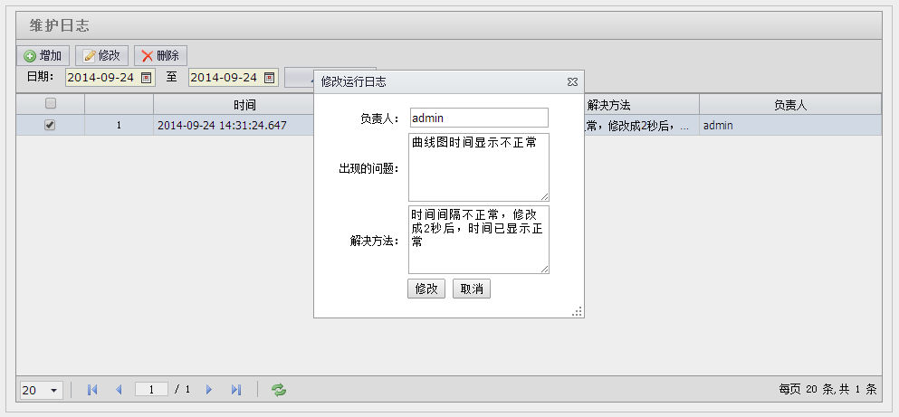

**删除日志**

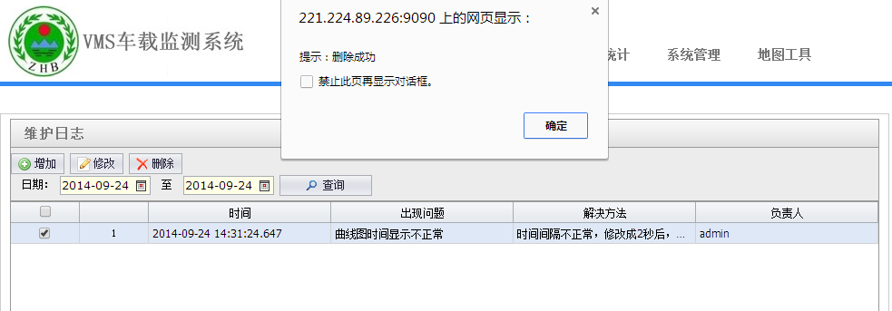

# 9、地图工具

**地名搜索：**可以进行地名、餐馆、酒店、车站、银行等信息进行搜索

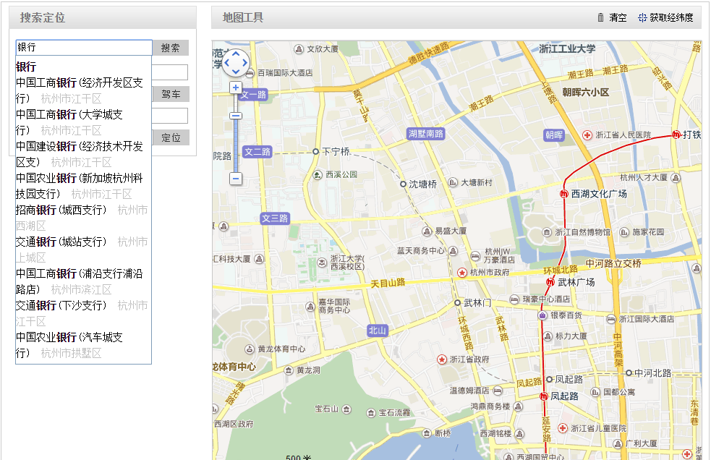

**驾车导航：**给定起点与终点信息，可以给予推荐的导航路径

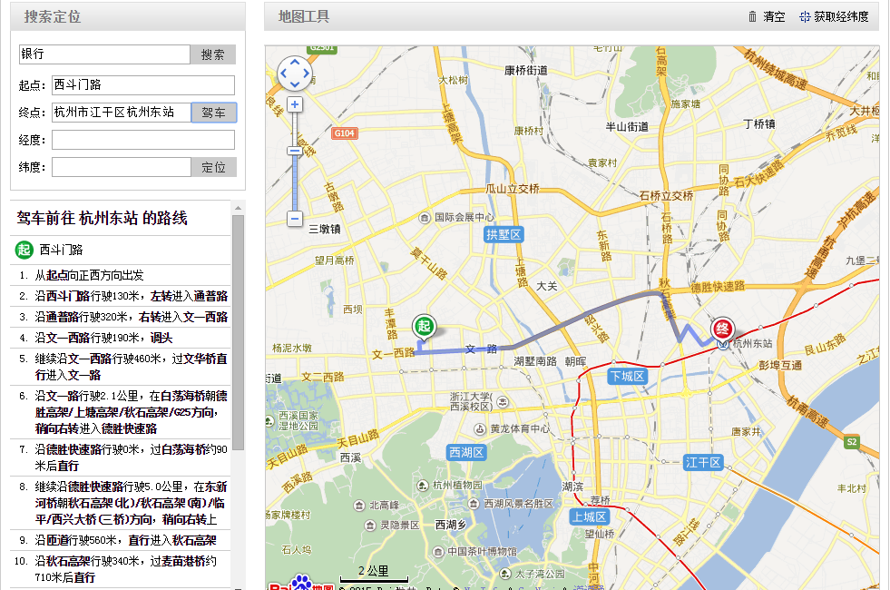

**查询经纬度：** 点击获取经纬度，鼠标在地图上移动可以显示鼠标所在地图上的经纬度坐标信息。鼠标点击地图则可将经纬度显示在经纬度框中，鼠标右键可以取消经纬度随鼠标显示。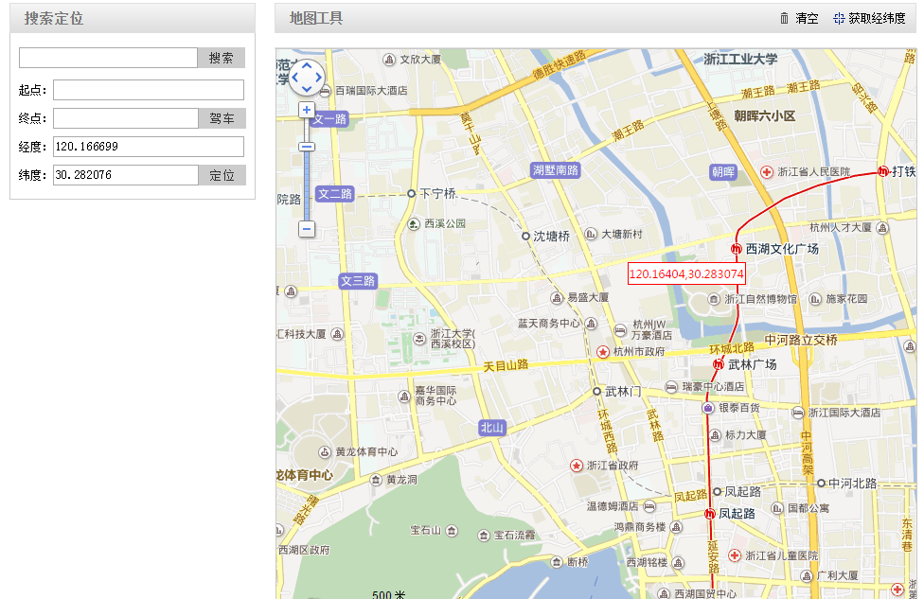

**经纬度定位：**根据给定的经纬度信息，可以定位地图上的某个坐标。

